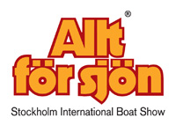

## PRESSMEDDELANDE Stockholm 2011-02-02

**Allt för sjön ökar**

**Sommardrömmarna finns på Allt för sjön**



**Den 5 mars går startskottet för sommaren. På Stockholmsmässan öppnar då Allt för sjön, Nordens största båtmässa. Årets upplaga blir större och rymmer fler båtar är förra året. Omkring 500 företag ställer ut 1 000-talet båtar.**

**Årets tema: Sommardrömmar.**

2011 års båttrender, de nya tillbehören, årets sjömode och roliga aktiviteter för alla åldrar ryms i de tre hallarna. I stort sett alla marknadens aktörer finns på plats på Allt för sjön.

**Fler båtar**

– I dagsläget, drygt en månad innan öppning, ser vi att mässan blir så stor att vi till och med får ta 20 extra meter in i den nya AE-hallen för att få plats. Det är här vi också kopplar på Vildmarksmässan som öppnar på torsdagen i mässveckan, säger Thomas Sandberg, projektledare för mässan.

**Sommardröm**

Sommardrömmar är huvudtemat på årets Allt för sjön. Värme, sol och känslan av sommar kommer spridas ut i de tre mässhallarna. Och drömmer gör man till musik…

”Här och nu vill jag leva

Här och nu vill jag kasta loss

…ut på sjön förstås!”

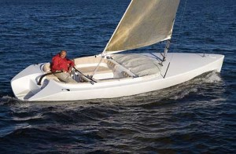

…är en specialskriven och lättnynnad låt som kommer att ljuda inne i mässhallarna, i TV-reklamen och på webben.

**Många dagseglare**

En trend som kunde skönjas förra året var att dagsegling verkade komma starkt. Att den trenden nu kommer på bred front bekräftas på mässan. Det blir många dagturbåtar och den kanske intressantaste är Daytripper som har premiär på mässan och är designad av Ocke Mannerfeldt. Ruptech är en annan ”Ockedesignad” båt som har världspremiär på mässan och Drivebåtarna är också nyheter ritade av Ocke.

Svenska Arcona Yachts är med på Allt för sjön för första gången. Malö 47 som har världspremiär på mässan och svenska Delta Yachts som kommer med en ny båt. Yamaha och Evinrude är tillbaka och visar upp sina nyheter. Hydrolift, Riva och Sunseeker är andra som kommer med stora nyheter på mässan. Antalet aluminiumbåtar ökar också starkt. Aluminium i skrov och plast i överbyggnad är en kombination av material som också kommer allt starkare i motorbåtar mellan fem och sju meter.

**Tävling - Årets Nyhet**

För andra året i rad delas priset Årets Nyhet ut.

– Syftet med tävlingen är att lyfta fram innovativa marina produkter för allmänheten samt inspirera till en stark utveckling av innovativa, designade och miljöanpassade produkter för marint bruk, säger Marie-Louise Johansson, ansvarig för Årets Nyhet på Allt för sjön.

**Ren botten utan gift**

”Ren botten utan gift” är en storsatsning på mässan som görs av bland andra Naturvårdsverket, Svenska Båtunionen och Kemikalieinspektionen med syftet att stimulera utvecklingen av olika giftfria lösningar för att hålla båtskrov rena från påväxt. Projektet visualiseras på mässan i en stor monter där bland annat två båtskrov är upphängda i taket. Den ena beväxt och den andra ren. I montern kommer tio av de mest lovande svenska och internationella giftfria lösningarna att visas upp. En jury, som representerar betydelsefulla svenska kundgrupperingar, kommer att bedöma koncepten.

**För hela familjen**

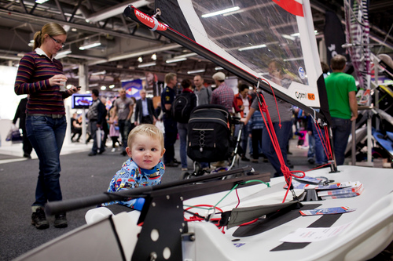

Allt för sjön är mässan som visar upp allt för båtlivet. Här hittar alla i familjen sin spännande avdelning där man kan se, lära, uppleva och drömma sig bort.

*Bilder: kontakta Mats Hagman, mobil: 070-628 12 10, e-post:* [*mats.hagman@informedia.se*](mailto:mats.hagman@informedia.se) *samt hämta på* [*www.alltforsjon.se*](http://www.alltforsjon.se)

**För mer information:**

Thomas Sandberg, projektledare, 08-749 44 94, [thomas .sandberg@stockholmsmassan.se](mailto:thomas.sandberg@stofair.se)

Mats Hagman, pressansvarig, 070-628 12 10, [mats.hagman@informedia.se](mailto:mats.hagman@informedia.se)

**Mer information finns på:** [**www.alltforsjon.se**](http://www.alltforsjon.se)